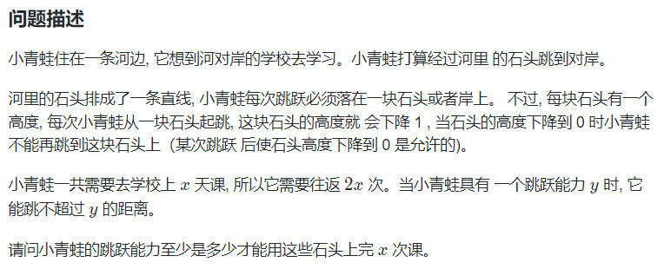

判断能否通过2x次的充要条件：每个长度为跳跃长度的区间，其中石头高度之和都大于等于2x

必要性：当存在一个长度为跳跃长度的区间时，每通过一次，就至少会跳到一次该区间上。

充分性：因为每个区间高度之和都大于等于2x，所以无论跳到了哪，都可以继续往下跳，直到对岸。

原题链接：<https://www.lanqiao.cn/problems/2097/learning/>